Приложение к теме 3.4.

Приложение 1

Пётр Яковлевич Чаадаев

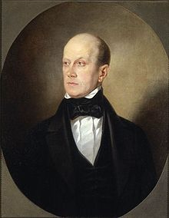

Приложение 2

Алексей Степанович Хомяков

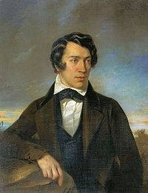

Приложение 3

Николай Яковлевич Данилевский

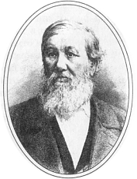

Приложение 4

Константин Николаевич Леонтьев

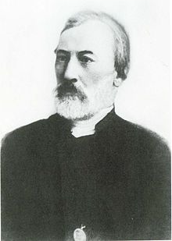

Приложение 5

Владимир Сергеевич Соловьёв

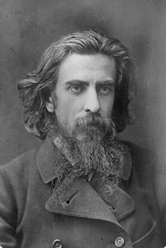

Приложение 6

Николай Александрович Бердяев

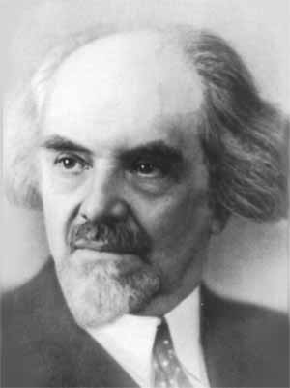

Приложение 7

Николай Владимирович Станкевич

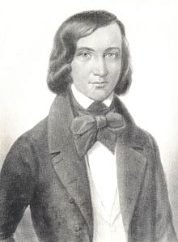

Приложение 8

Тимофей Николаевич Грановский

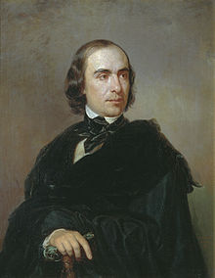

Приложение 9

Виссарион Григорьевич Белинский

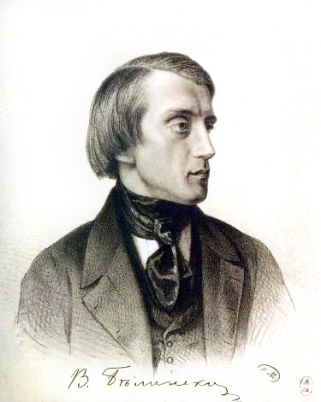

Приложение 10

Александр Иванович Герцен и Николай Платонович Огарёв. Лето 1861 года

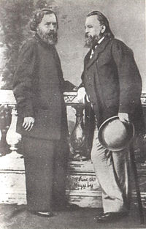

Приложение 11

Николай Гаврилович Чернышевский

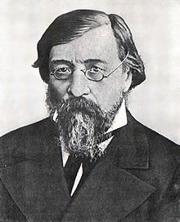

Приложение 12

Николай Александрович Добролюбов

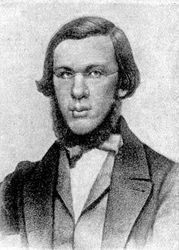

Приложение 13

Георгий Валентинович Плеханов

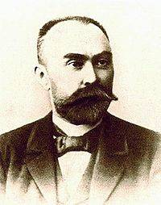

Приложение 14

Владимир Ильич Ленин

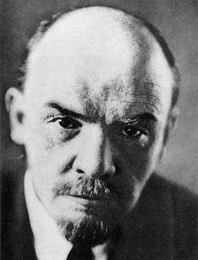

Приложение 15

Павел Александрович Флоренский

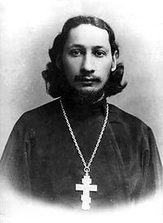

Приложение 16

Владимир Иванович Вернадский

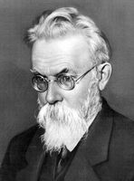

Приложение 17

Константин Эдуардович Циолковский

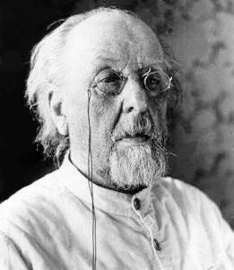

Приложение 18

Николай Васильевич Бугаев

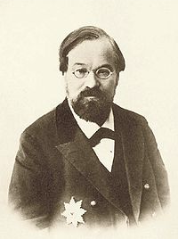

Приложение 19

Александр Леонидович Чижевский

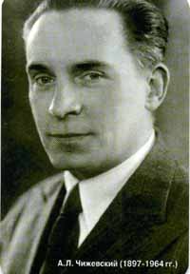

Приложение 20

Дмитрий Сергеевич Мережковский

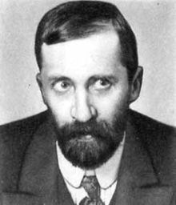

Приложение 21

Лев Исаакович Шестов

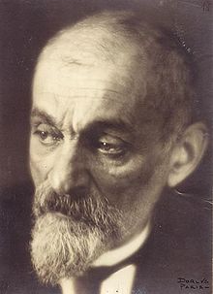

Приложение 22

Питирим Александрович Сорокин

